Лекция 21

Электромагнитная индукция
Вопросы. Опыты Фарадея. Направление индукционного тока. Правило Ленца. Электродвижущая сила индукции. Закон электромагнитной индукции. Вихревое электрическое поле. Токи Фуко. Скин-эффект.

21.1. Опыты Фарадея. Явление электромагнитной индукции
Электромагнитная индукция имеет исключительно важное научное и практическое значение. Открытием этого явления человечество обязано известному английскому физику М.Фарадею (1791–1867), который был уверен в том, что если электрический ток создает в пространстве магнитное поле, то должно существовать и обратное явление, т.е. магнитное поле должно создавать ток. В 1831 г. М.Фарадей провел серию исследований, в результате которых были выявлены следующие факты:
1. При движении постоянного магнита относительно катушки, подключенной к гальванометру, в ней возникает ток (стрелка гальванометра отклоняется), направление которого изменяется при изменении направления движения магнита (рис.21.1). Такое же явление наблюдалось, если магнит был неподвижен, а двигалась катушка.
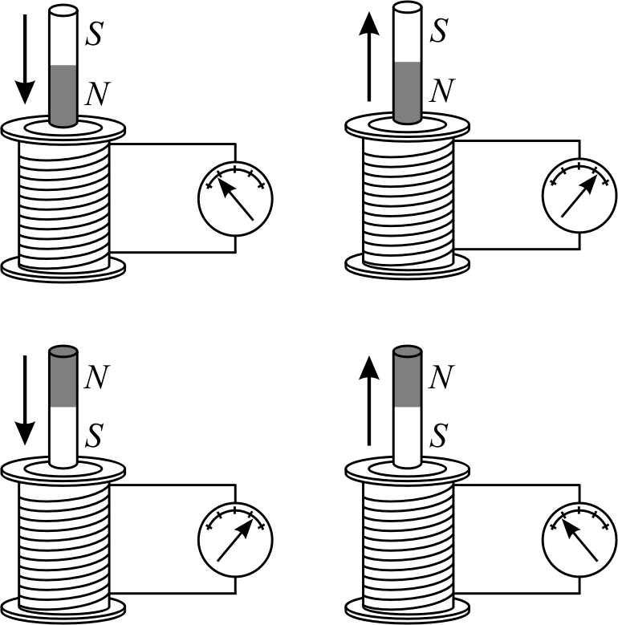
Рис. 21.1
2. В катушке, подключенной к гальванометру, возникает электрический ток, если относительно нее двигалась другая катушка, подключенная к источнику постоянного тока (рис.21.2).
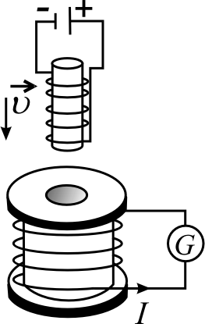
Рис. 21.2
3. Если две катушки располагались на общем каркасе и одна из них подключалась к гальванометру, а другая – к источнику постоянного тока, то в первой катушке возникает ток при изменении тока в другой (рис.21.3). Направление тока в цепи гальванометра на рис.21.3 соответствует возрастанию тока в другой катушке, это значит, что ползунок реостата перемещают вверх или замыкают ключ К.
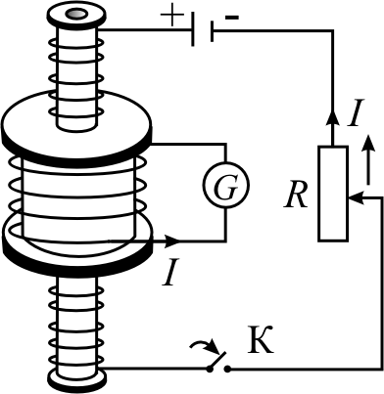
Рис. 21.3
Во всех рассмотренных случаях ток в цепи гальванометра возникал только при изменении магнитного потока, который пронизывал витки катушки, подключенной к гальванометру. При этом направление тока, вызванного возрастанием магнитного потока, было противоположно направлению тока, вызванного его уменьшением.
Явление возникновения электрического тока в замкнутом контуре при изменении магнитного потока, пронизывающего этот контур получило название явления электромагнитной индукции.

21.2. Правило Ленца
На основе экспериментального исследования явления электромагнитной индукции Э.Ленц (1804–1865) в 1833 г. сформулировал правило для определения направления индукционного тока. В соответствии с этим правилом индукционный ток всегда направлен так, что созданное им магнитное поле противодействует изменению магнитного потока, который создал этот Индукционный ток (т.е. при возрастании магнитного потока направление магнитного поля индукционного тока противоположно направлению внешнего поля, при уменьшении – магнитное поле индукционного тока совпадает по направлению с внешним).
Для того чтобы определить направление индукционного тока по правилу Ленца, необходимо:
1) определить направление линий индукции внешнего магнитного поля B;
2) выяснить, увеличивается или уменьшается магнитный поток через поверхность, ограниченную проводящим контуром;
3) определить направление линий индукции магнитного поля индукционного тока B' (если ΔΦ<0, то B и B' направлены в одну сторону; если ΔΦ>0, то B и B' направлены в противоположные стороны);
4) с учетом направления B' по правилу правого винта определить направление индукционного тока (рис.21.4).
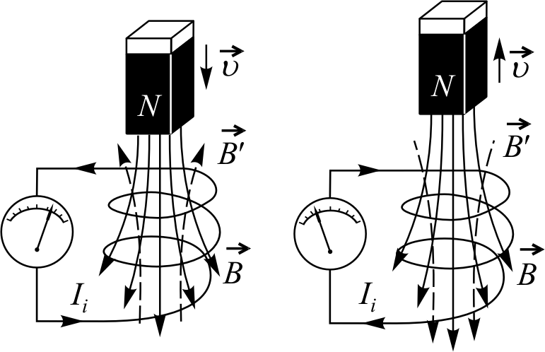
Рис. 21.4
Правило Ленца является результатом закона сохранения энергии применительно к явлению электромагнитной индукции. Если бы индукционный ток имел направление, которое не соответствует этому правилу, то ток мог бы поддерживать себя сам без затрат энергии.

21.3. Закон электромагнитной индукции
В результате многочисленных опытов М.Фарадей установил, что сила индукционного тока в замкнутом контуре прямо пропорциональна скорости изменения магнитного потока через поверхность, ограниченную этим контуром. Однако для существования тока в замкнутой цепи на свободные заряды должны действовать сторонние силы (т.е. должен быть источник ЭДС). В исследованиях Фарадея источником этих сторонних сил является переменное магнитное поле, создающее в цепи так называемую электродвижущую силу (ЭДС) индукции (ԑ_{инд}). Если цепь замкнута, ЭДС индукции создает в этой цепи индукционный ток. Согласно определению ЭДС, ЭДС индукции, возбуждаемая в проводящем контуре изменяющимся магнитным потоком, количественно равна работе сторонних сил по перемещению единичного положительного заряда вдоль этого контура.
Рассмотрим механизм возникновения ЭДС индукции на следующем примере. Контур с током (рис.21.5) расположенный горизонтально, помещен в однородное магнитное поле, вектор индукции B которого направлен вертикально вниз.
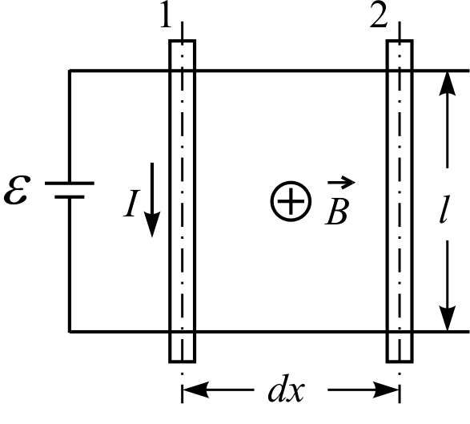
Рис. 21.5
Сторона l контура может скользить по двум другим параллельным проводникам. Сила трения проводника при контакте незначительна. На подвижную часть контура будет действовать сила Ампера F_{A}=IBl, Под действием которой за малый промежуток времени dt проводник переместится вправо на расстояние dx. Сила Ампера выполнит работу
,
где dS и dΦ изменения площади контура и магнитного потока, пронизывающего этот контур. За тот же промежуток времени dt согласно закону Джоуля–Ленца в контуре выделится количество теплоты
,
где R – сопротивление контура. В соответствии с законом сохранения энергии можно записать:
,
где Iԑdt – работа, затраченная источником тока за промежуток времени dt, откуда
. (21.1)
Формула (21.1) является законом Ома для контура, в котором кроме ЭДС источника тока действует еще и ЭДС индукции, равная:
. (21.2)
Формула (21.2) является универсальной и не зависит от способа изменения магнитного потока, пронизывающего контур. Она выражает основной закон электромагнитной индукции.
Знак «минус» в формулах для ЭДС индукции учитывает правило Ленца, в соответствии с которым при увеличении магнитного потока dΦ/dt > 0 ЭДС индукции отрицательна (ԑ_{инд} < 0), и наоборот, при уменьшении магнитного потока dΦ/dt < 0 ЭДС индукции положительна (ԑ_{инд} > 0).
Экспериментально было установлено, что ЭДС индукции, которая возникает в неподвижном контуре при изменении магнитного поля, не зависит от характеристик контура (материала, рода носителей тока, сопротивления и температуры контура).

21.4. Вихревое электрическое поле
Известно, что электрический ток в проводнике возникает только под действием электрического поля. Это относится и к индукционному току, возникающему в замкнутом контуре, который пронизывается переменным магнитным потоком. Так как стационарное (электростатическое) поле при этом в проводнике отсутствует, то следует предположить, что направленное движение свободных электронов в неподвижном проводнике контура происходит под действием электрического поля, которое создается переменным магнитным полем. Электрическое поле, возникающее при изменении магнитного поля, называют Индукционным. Это поле не связано с электрическими зарядами, т.е. оно не электростатическое, а стороннее. Линии напряженности индукционного электрического поля замкнуты, поэтому его называют вихревым электрическим полем. Вихревой, т.е. непотенциальный характер индукционного электрического поля, является причиной того, что при перемещении заряда по замкнутой цепи выполняется работа, не равная нулю. Следовательно, циркуляция вектора напряженности этого поля по замкнутому контуру равна
. (21.3)
Таким образом, ЭДС индукции, которая возникает в неподвижном замкнутом проводящем контуре, находящемся в переменном магнитном поле, равна работе вихревого электрического поля по перемещению единичного положительного заряда по всему этому контуру. Это позволило английскому физику Дж.Максвеллу (1831–1879) сделать вывод о том, что роль контура сводится только к индикации вихревого электрического поля, которое создается переменным магнитным полем.
Таким образом, физический смысл явления электромагнитной индукции заключается в возникновении вихревого электрического поля в любой точке пространства, где существует переменное магнитное поле независимо от того, есть там проводящий контур или нет. Направление линий напряженности вихревого электрического поля определяется по правилу Ленца (рис.21.6).
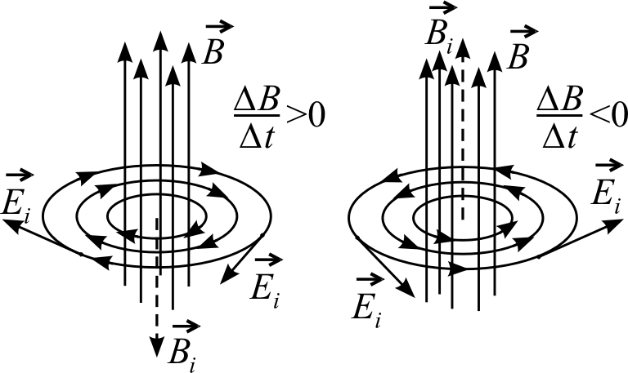
Рис. 21.6
Если поместить в это поле замкнутый проводящий контур, то по нему в направлении линий напряженности электрического поля будет проходить индукционный ток. Этот ток создает индукционное магнитное поле, вектор индукции которого показан на рисунке штрихами.

21.5. Токи Фуко. Скин-эффект
Если индукционные токи возбуждаются в массивных сплошных проводниках, то они могут достигать больших значений и вызывать сильный нагрев проводника. Впервые явление нагрева массивных проводников в переменном магнитном поле наблюдал французский физик Ж.Фуко (1819–1868) в 1855 г. Индукционные токи, возникающие в массивных сплошных проводниках, находящихся в переменном магнитном поле называют вихревыми токами или токами Фуко. Линии такого тока, как и силовые линии вихревого электрического поля, этот ток индуцирующего, замкнуты. Согласно правилу Ленца токи Фуко направлены так, чтобы своим действием противодействовать причине, которая их вызвала. Поэтому проводники, движущиеся в сильном магнитном поле, тормозятся в результате взаимодействия вихревых токов и магнитного поля. Это используется в демпферных приспособлениях для успокоения гальванометров, сейсмографов и рамок иных измерительных приборов.
Вихревые токи вызывают сильный нагрев проводника, что позволяет использовать их для плавления металлов в вакууме, получая особо чистые материалы. Индукционные печи, которые используются при этом, представляют собой катушки, по которым проходит большой высокочастотный ток. При помещении внутрь катушки проводящего тела в нем возникают вихревые токи, вызывающие его сильный нагрев. Таким способом осуществляется прогрев металлических частей вакуумных установок.
В некоторых случаях токи Фуко вредны. Они вызывают сильный нагрев сердечников трансформаторов и поэтому их изготавливают из тонких пластин, разделенных слоем диэлектрика.
Токами Фуко обусловлен и так называемый скин-эффект (поверхностный эффект). Если в проводах текут переменные токи, то токи Фуко ослабляют ток внутри провода и усиливают его около поверхности. Ток как бы вытесняется на поверхность проводника. Поэтому в высокочастотных проводах «бесполезную» внутреннюю часть удаляют. Скин-эффект используется для поверхностной закалки стали.
